附件2：
“给7.8点个赞”手指舞活动细则

2018年7.8全国保险公众宣传日“给7.8点个赞”手指舞活动细则具体如下：
一、活动规划
“给7.8点个赞”手指舞起始时间为2018年6月20日至7月8日，各公司可根据需要在抖音、微视短视频平台进行传播。
1. 中保协抖音官方帐号、中保协微视官方帐号正式发布“我为7.8点个赞”手指舞短视频。省协会官网、微信公众号已发布 “我为7.8点个赞” 手指舞模板视频，配套音频及手指舞教程，供各会员单位进行参考、学习。
2.各单位可根据实际需求，在保持传播主题内容一致的前提下进行二次创作。
3. 各单位关注方式：
在抖音、微视短视频平台首页输入搜索“中国保险行业协会”并关注，成为中保协官方帐号的好友。
在微信平台输入搜索“吉林省保险行业协会”并关注，成为省协会官方帐号的好友。
4.各单位可通过网站、公众号进行活动宣传推广，发布手指舞模版视频、教程视频；可在所有视频平台上传拍摄录制的手指舞视频，为7.8活动预热造势。
5.所上传视频可以是模板视频的模仿版，也可以是二次创作的视频。所上传的平台包括并不限于主流视屏媒体、微博微信、各类短视频平台等；
6.各单位及全体保险人也可将精彩视频直接发送“中国保险行业协会”和“中国保险网络大学微信公众号”举办的“‘给7.8点个赞’手指舞达人评选活动”。中保协每日在“中国保险行业协会”和“中国保险网络大学”两个公号上发布当天“手指舞达人榜”10个精彩小视频，通过微信投票的方式选出当日“手指舞达人榜”冠军，摘获冠军者可获得价值500元精美礼品1份；其余9名均可获得纪念礼品蓝牙音箱1个；凡每日登上“手指舞达人榜”的表演者均可获是由中保协颁发的“2018年7.8全国保险公众宣传日‘给7.8点个赞’手指舞优秀表演者”证书一张。

“中国保险行业协会”微信二维码 中国保险网络大学”微信二维码

二、活动操作说明
（一）腾讯微视操作流程（可搜索找到“中国保险行业协会”官方帐号并跟拍分享等）
1、注册帐号
下载并进入微视APP，APP右下角点击“我的”→“登录微视”→“QQ/微信登录”→“头像”→“编辑资料（更改用户信息）”-注册成功。
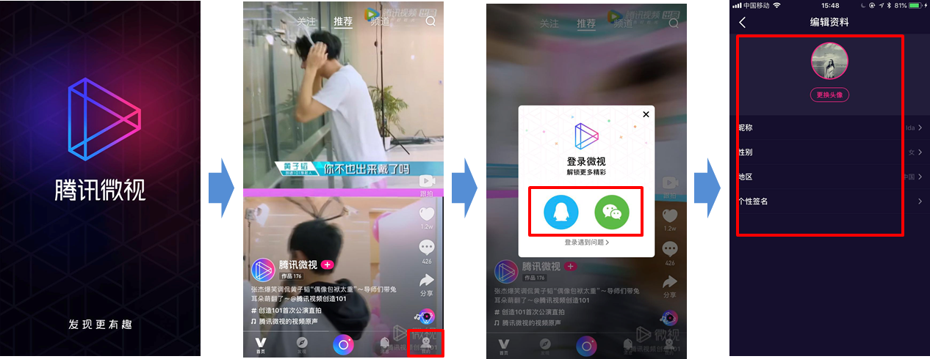
2、上传视频
主界面点击下方中间拍摄按钮“点击拍摄”或者“上传本地视频”→选择要上传的视频→确认并输入视频文案（如：#给78点个赞）并@中国保险行业协会，更改封面→“发布”-“等待审核”。
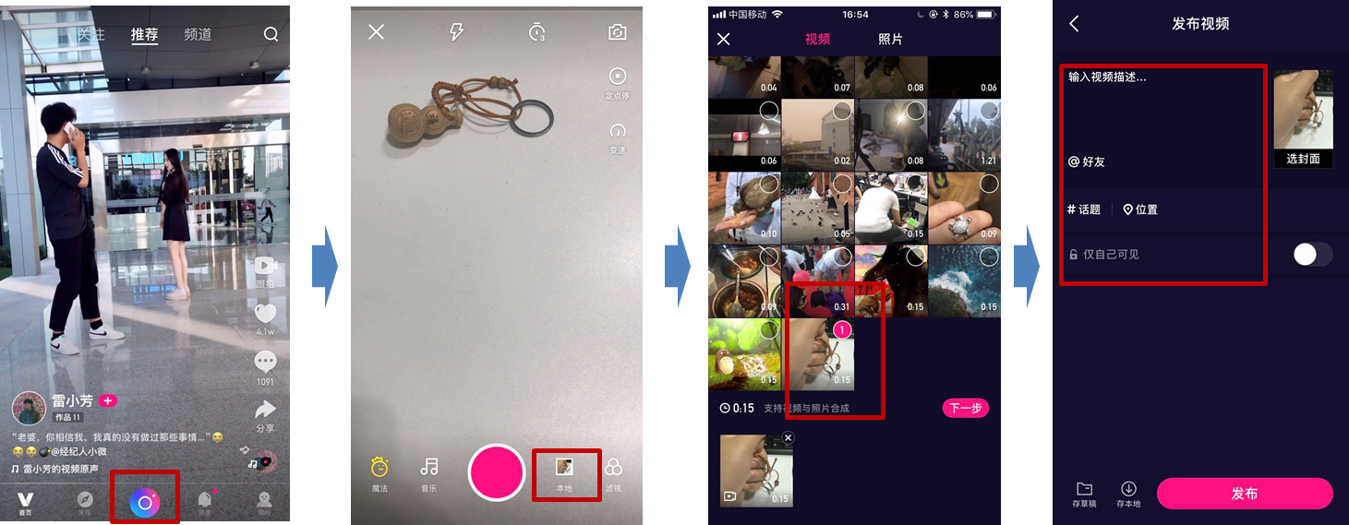
3、浏览/跟拍视频
“审核通过”→点击“发现”→搜索“用户名”→选择“中国保险行业协会”添加好友关注→选择“要浏览/跟拍视频”→确定并@中国保险行业协会，上传→上传成功/跟拍成功。
跟拍文案尽可能使用主话题（如：给78点个赞），确保搜索时，出现全部跟拍。

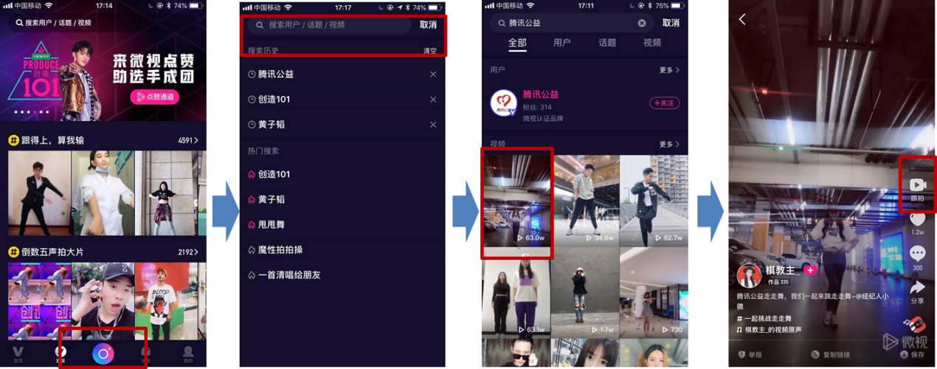

二、抖音APP操作流程（可搜索找到“中国保险行业协会”官方帐号并拍同款、发起挑战等）

1、下载APP并注册帐号
在应用商店中搜索并下载抖音APP，点击进入APP，点击“我”进行注册；
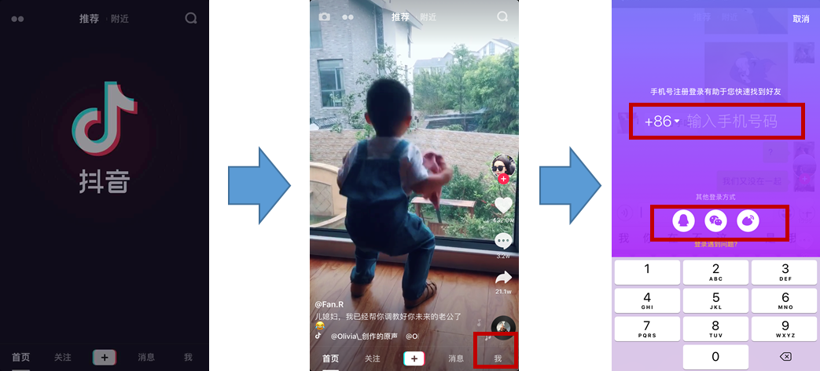

2、上传原版视频并发布
点击“+”，选择“上传视频”，依照步骤可对视频进行编辑，亦可直接上传。
在发布界面编写文案，并添加挑战，输入挑战名称（如，“为78点个赞”），添加挑战并@中国保险行业协会，按照步骤填写描述，上传视频；
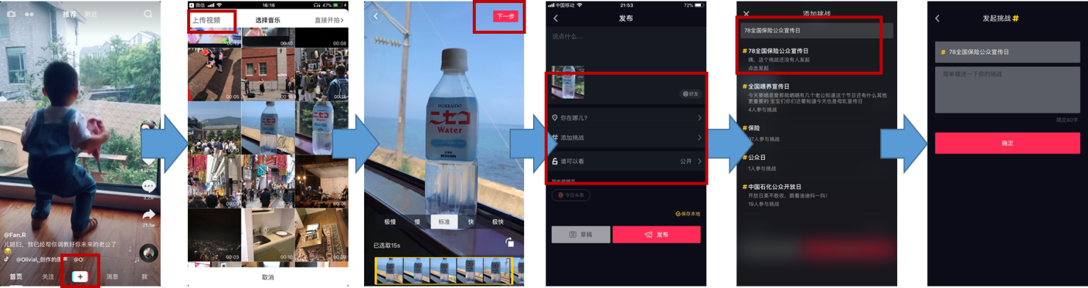

3、搜索原版视频并使用
在首页点击“搜索”，“中国保险行业协会” 或输入“挑战名称”（如，“为78点个赞”）进入，找到原版视频点击进入→点击音乐，点击“拍同款”并@中国保险行业协会→按照提示步骤发布视频，添加相同挑战，发布。
